WAD

WEB APPLICATION DOCUMENT

**PROJETO REVIRAR**

Autores:

Bruno Otavio B. de Meira

Daniel Q. Dávila

Giovanna F. Torres

Gustavo Monteiro

Mariana S. de Paula

Pedro Henrique S. Oliveira

Sofia M. Pimazzoni

Data de criação:

29 de Abril de 2022

**Controle do Documento**

**Histórico de revisões**

| **Data** | **Autor** | **Versão** | **Resumo da atividade** |
| --- | --- | --- | --- |
|  |  |  |  |
| 29/04/2022 | Bruno Meira e Giovanna Furlan | 1.0.0 | Criação do documento: Visão geral do projeto, Análise da indústria, Descrição da solução,Value Proposition Canvas, Matriz de riscos |
| 12/05/2022 | Giovanna Furlan | 1.1.0 |  |
| 13/05/2022 | Bruno Meira | 1.2.0 | Guia de estilos |

# 

# 

# **Visão Geral do Projeto**

## Empresa

Organização não governamental e entidade beneficente de assistência social que atua nas áreas de educação e assistência social, oferecendo serviço de abordagem a pessoas e/ou famílias em situação de rua que surgem com o aumento da demanda ocasionada pela pandemia do COVID 19, em conformidade com a tipificação Municipal e Política Nacional de Assistência Social. Os Serviços Socioassistenciais são direcionados para todos, em caráter pessoal ou agregado pelo núcleo familiar, que se encontrem em situação de privação, vitimização, exploração, vulnerabilidade, exclusão pela pobreza, risco pessoal e social em qualquer momento do ciclo de vida.

## O Problema

O projeto Revirar tem um ano, completado em março de 2022. A maior dificuldade do ReVirar é tornar o projeto conhecido na região, nas redes sociais e na rede socioassistencial. Uma das maiores necessidades se baseia no encontro de parceiros tanto financeiros, como voluntários que desejem realizar atividades ou mentorias com nosso público atendido e voluntários que desejem participar disponibilizando algumas horas em determinados dias para colaborar com rotina de atendimento, abordagem de rua ou promovendo atividades e oficinas de musicalização, artesanato, música, recreação ou em outra área que atenda o objetivo do atendimento aos assistidos.

Também é necessidade parceiros que podem contribuir com a alimentação servida no local, e demais itens necessários em nosso atendimento rotineiro como kit de higiene, materiais de limpeza e até materiais pedagógicos, ou disponibilizando valores para

utilizarmos conforme a necessidade. Outra necessidade interna é saber onde a população em situação de rua marca maior presença, para que a equipe de educadores e assistentes saibam exatamente onde encontrá-los e realizar a abordagem a partir disso.

## Objetivos

### Objetivos gerais

Oferecer atendimento e convivência para famílias e indivíduos que utilizam as ruas como espaço de moradia e sobrevivência, com atividades direcionadas para o desenvolvimento de reinserção social, na perspectiva de construção de vínculos interpessoais e familiares que oportunizem a construção do processo de saída das ruas.

### Objetivos específicos

Oferecer serviço de abordagem a pessoas e/ou famílias em situação de rua, acolhida, assistência psicológica, lanche, higiene pessoal, providências de documentos, encaminhamentos para clínica de dependência química, encaminhamento para cursos de educação regular, saúde preventiva e articulação à rede de serviços do governo promovendo elevação da auto estima pessoal, aluguel social e possível localização e retorno para a família de origem.

## Descritivo da Solução

A proposta de solução visa a criação de um webApp, que é um sistema que será utilizado através de um navegador conectado à internet. Sua principal funcionalidade é ser um domínio específico do Projeto Revirar, possuindo todas as informações relevantes da ONG para os internautas, sendo elas: Página Inicial, Sobre a Instituição, Voluntariado, Doações, Empresas Parceiras, Transparência Financeira e Contato. Tais páginas, serão divididas em categorias informativas, onde o usuário poderá conhecer mais sobre as características e necessidades do projeto. A solução também utilizará formulários e banco de dados para armazenar as informações, principalmente dos voluntários e empresas interessadas.

## Partes Interessadas

* **ReVirar:** Tem o papel de auxiliar os desenvolvedores no desenvolvimento da solução para o problema proposto, assim como todos os requisitos de engenharia e demandas do projeto, arquivos necessários para a criação do WebApp e definição de conteúdos restritos ou não ao compartilhamento.
* **UniWise:** Desenvolver o WebApp de acordo com todos os requisitos do ReVirar, seguindo as instruções e auxiliando eles em decisões de necessidade e viabilidade de novas funcionalidades a serem desenvolvidas.

# Análise do Problema

## Análise da Indústria

**Primeiro Modelo:**

**Focado nos três pilares principais (Voluntário, Doador e Administrativo).**

* **Ameaça de novos entrantes:**  
  + Surgimento de albergues governamentais que ofereçam, além de moradia, os mesmos serviços (ou serviços suficientemente similares) àqueles oferecidos pelo projeto ReVirar;
  + Programas sociais que objetivam a reinserção (direta ou indireta) de Pessoas em Situação de Rua no mercado de trabalho;
  + Oportunidade de moradia irregular em locais abandonados e/ou ilegalmente ocupados, que pode levar a pessoa a deixar de frequentar o projeto;
* **Ameaça de produtos ou serviços substitutos:**  
  + Para possíveis voluntários:
    - Qualquer atividade que apele como uma alternativa mais atraente do que o voluntariado, no que concerne valor educacional, cultural, intelectual, monetário, e/ou de entretenimento;
  + Para possíveis doadores:
    - Qualquer evento ou commodity que apele como uma alternativa com maior retorno (maior valor ou maior necessidade) para com o doador e o faça gastar com este outro segmento ao invés de doar para o projeto;
  + Para possíveis assistidos:
    - Qualquer estabelecimento/indivíduo que ofereça drogas de maneira que resulte na substituição da ONG pelo consumo de tais drogas;
* **Poder de barganha dos consumidores:**  
  + Mudar para qualquer outra ONG que oferece maior quantidade de serviços;
  + Mudar para qualquer outra ONG que oferece melhor qualidade de serviços;
  + Assistidos não se interessarem pelas oficinas propostas;
  + Falta de frequência nos encaminhamentos propostos pela ONG;
  + Desinteresse nos encaminhamentos propostos pela ONG;
  + Horários fixos podem afastar Pessoas que não tenham afinidade com horários fixos;
  + Dependência química que motive o assistido a optar por não participar do projeto / negar assistência que requisita dele o abandono das drogas;
* **Poder de barganha dos fornecedores:**  
  + Voluntários podem barganhar: Tempo, Serviço, e Tempo de Serviço;
  + Voluntários não comparecerem nos encontros propostos;
  + Doadores podem barganhar: Tempo e Quantia (Alimento, Higiene, Dinheiro e Roupas);
* **Rivalidade entre concorrentes;**  
  + Outras ONGs;
  + Qualquer estabelecimento que aceite doações;
  + Durante temporadas em que ocorrem campanhas como Criança Esperança e Campanha do Agasalho, o total de dinheiro disponível mensalmente para doação por cada doador é diminuído, e como consequência a ONG tende a receber menos;
  + Posto que uma substancial percentagem das Pessoas são procuradas pela polícia, a apreensão dessas pessoas pela polícia comprova a força policial como concorrente do Projeto;
  + Devido ao ambiente hostil em que vivem os assistidos, o perigo constante de morte acaba por classificá-la como concorrente do Projeto;

**Segundo Modelo:**

**Focado em apenas uma perspectiva (Doador)**

* **Ameaça de novos entrantes:**  
  + Empresas com seus próprios projetos sociais, o que diminui os recursos doados para ONGs;
  + Escolas e universidades criando seus próprios programas voltados a atividades sociais;
  + Novos entrantes com intenção de apenas disponibilizar recursos a pessoas em situação de rua podem ser uma ameaça a ONG do Projeto ReVirar, pois podem não possuir um planejamento real de como lidar com pessoas nessas condições, sem contratar assistentes sociais que entendam o processo para realmente ajudar pessoas nessa situação de rua;
  + Programas Internacionais ou projetos generalizados que não são pensados para a realidade regional de cada Estado, cidade, bairro;
* **Poder de barganha dos investidores dos recursos:** 
  + Empresas e empresários parceiros, doadores frequentes e eventuais de recursos e capital;
  + Existem parceiros e empresários que dimensionam apenas seu próprio negócio, deixando de lado a cultura do voluntariado e isso dificulta a consistência de doações de capital e outros recursos;
  + Os parceiros e doadores necessitam de transparência para saber como os recursos investidos na ONG estão sendo usados, para continuarem a investir seus recursos na ONG;
* **Poder de barganha dos fornecedores de pessoal como voluntários:** 
  + Universidades e escolas, voluntários em geral que doam tempo na ONG;
  + A imprevisibilidade da agenda dos voluntários mostram a necessidade e uma maior organização da ONG sobre o manejo de recursos e atividades para os assistidos do projeto;
  + Dificuldade de conseguir voluntários que sejam do entorno da ONG, por não confiarem nas ações realizadas pela ONG, ou por boatos criados sobre a ONG;
* **Rivalidade entre concorrentes e Ameaça de produtos ou serviços substitutos:**  
  + Por se tratar de terceiro setor, normalmente as ONGs não competem entre si, mas colaboram para atingir objetivos que ajudem a todas, como promover uma cultura do voluntariado, propor campanhas para arrecadação de recursos e capital, além de divulgar o serviço social realizado por cada ONG, em seus respectivos serviços oferecidos;

## Análise do cenário: Matriz SWOT

## Pontos Fortes

## Estrutura possui pessoas focadas em ajudar a comunidade em situação de rua;

## A ONG foca em dar um novo propósito de vida para o assistido, e não apenas em manter ele com saúde;

## Além da distribuição de alimento e higiene, eles também oferecem um bazar com roupas e oficinas de entretenimento;

## Pontos Fracos

## Necessidade de tempo para realizar as atividades voluntárias;

## Falta de dinheiro para a ONG;

## Falta de recursos (Alimentos, Produtos de Higiene, Roupas);

## Falta de pessoas especializadas para realizar a manutenção do site;

## Não funciona aos fins de semana e não é 24hrs

## Oportunidade

## Empresas querendo fazer doações;

## Alunos com interesse em auxiliar no projeto;

## Pessoas que se interessam em ações sociais;

## Eventos online de ONG’s que possibilitam a divulgação do site;

## Empresas que buscam patrocinar eventos para dar maior reconhecimento ao projeto.

## Maior quantidade de doadores;

## Maior Reconhecimento e divulgação na comunidade;

## Ameaças

## Maior número de assistidos resultar em dificuldade de atendimento;

## Comunidade do entorno querer sabotar o projeto;

## Desentendimento entre os assistidos e os gestores do projeto;

## Pessoas não se interessando em se voluntariar;

## Concorrência de outras ONG’s;

## Falta de internet resultar em dificuldade de acesso ao site;

## Proposta de Valor: Value Proposition Canvas

## Matriz de Risco

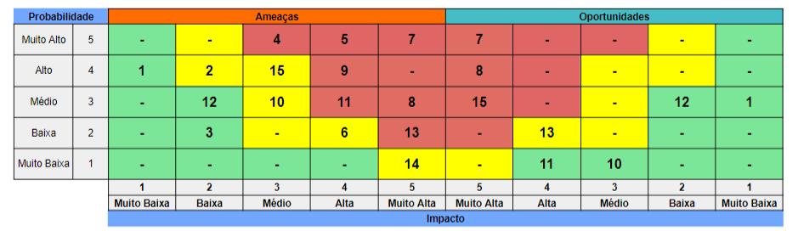

1. Cliente ver o wireframe atual e pensar que o projeto já está completo Cliente ver o Wireframe atual e discordar totalmente;

2. Perda/roubo/sabotagem do código-fonte e/ou do banco de dados;

3. Envio de informações repetitivas e incorretas;

4. Falta de domínio;

5. Dependência de conexão com a internet (e.g. WiFi);

6. Falta de pessoal para alimentar e fazer manutenção do WebApp;

7. Pouca experiência com as linguagens de programação;

8. Falta de compatibilidade do WebApp em diferentes dispositivos (Responsivo);

9. Solução pensada não ser de criação viável;

10. Mudanças de escopo constantes;

11. Falta de afinidade das pessoas como equipe;

12. Complexidade do projeto não mensurada;

13. Necessidade do cliente não atendida;

14. Migração de muitas documentações para o sistema;

# Requisitos **do** Sistema

## Persona

# Persona 1 - Administrativo

* **Patrícia Souza,** 39 anos
* Ensino Superior completo - Serviço Social
* Administração do projeto
* Todos os dias da semana está no projeto
* Gosta de ter fácil acesso as informações dos atendidos
* Disponibilidade de atender e encaminhar os atendidos
* Boa relação com os assistidos
* Gostaria de aumentar a visibilidade do projeto
* Dificuldade em organizar e registrar muitos arquivos

# Persona 2 - Voluntariado

* **Fernanda Rodrigues,** 20 anos
* Ensino Médio Completo
* Ajudante geral no projeto
* Conheceu por indicação
* Me voluntario para ter novas experiências
* Não moro perto do projeto
* Participo 2 ou mais vezes por semana
* Gosto de me voluntariar em grupo
* Gostaria de participar mais frequentemente

## 

* **Juliana Gomes,** 40 anos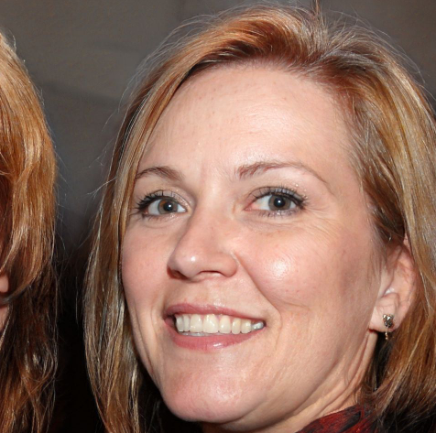
* Ensino Superior Completo
* Organização do Bazar e PIA
* Conheceu por indicação
* Me voluntario pelo benefício que posso levar aos assistidos
* Não moro perto do projeto
* Participo 1 vez por semana
* Gosto de me voluntariar individual
* Gostaria de participar mais
* Possui necessidades mais prioritárias

# Persona 3 - Doador

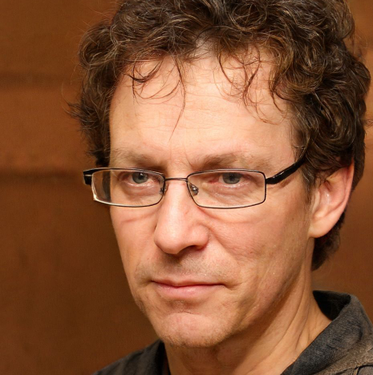

* **Felix Michael Matos,** 47 anos
* Ensino Superior completo - Economia
* Doador do projeto
* Visita o projeto a cada 6 meses
* Gosta de acompanhar o que está sendo feito com o dinheiro
* Doa dinheiro mensalmente
* Gosta de fazer ações sociais, mas não tem tempo
* Tem interesse em doar capital, mas não encontra algo facilitado

## Histórias dos usuários (user stories)

| **Número** | **Descrição** | **Tamanho** | **Status** |
| --- | --- | --- | --- |
| 1 | Eu, como usuário, gostaria de visualizar o feed do Instagram da instituição, para ficar por dentro dos novos posts. | 5 | Pendente |
| 2 | Eu, como usuário, gostaria de visualizar práticas e eventos que já aconteceram, para ter mais conhecimento sobre a instituição | 8 | Pendente |
| 3 | Eu, como usuário, gostaria de acessar o site e ver as áreas de atuação da instituição | 2 | Pendente |
| 4 | Eu, como usuário, gostaria de ver relatos dos atendidos para saber mais sobre o projeto | 5 | Pendente |
| 5 | Eu como usuário, gostaria de ver o rodapé, para ter um acesso rápido aos canais do projeto | 8 | Pendente |
| 6 | Eu, como usuário, gostaria de ver os relatórios financeiros do projeto, para saber onde o dinheiro está sendo gasto | 3 | Pendente |
| 7 | Eu, como usuário, gostaria de ler sobre a história da instituição, para me informar sobre a causa | 5 | Pendente |
| 8 | Eu, como usuário, gostaria de ler sobre os valores da instituição, para entender a base a qual o projeto foi fundado | 13 | Pendente |
| 9 | Eu, como usuário, gostaria de saber qual a equipe envolvida no projeto, para poder passar de uma melhor forma a confiabilidade do projeto | 5 | Pendente |
| 10 | Eu, como usuário, gostaria de ter acesso aos contatos da instituição para poder me comunicar com os gestores do projeto | 5 | Pendente |
| 11 | Eu, como usuário, gostaria de ter uma pagina de erro, para saber quando o site não está funcionando | 13 | Pendente |
| 12 | Eu, como usuário, gostaria que na página de contato tivesse um formulário estático, para entrar em contato com a instituição caso eu precise de alguma ajuda | 13 | Pendente |
| 13 | Eu, como usuário, gostaria de visualizar um mapa localizando onde o projeto fica, para poder visitar | 5 | Pendente |
| 14 | Eu, como voluntário, gostaria de ter acesso as principais atividades que precisam de auxílio, para poder me candidatar | 13 | Pendente |
| 15 | Eu, como voluntário, gostaria de ter acesso a um formulário estático, para que eu possa adicionar outras atividades a qual poderia ajudar | 8 | Pendente |
| 16 | Eu, como voluntário, gostaria de ver relatos de voluntários, para saber como é o dia a dia no projeto | 5 | Pendente |
| 17 | Eu, como doador, gostaria de ter acesso a planos de doação, para poder me programar e realizar as transferências todo mês | 8 | Pendente |
| 18 | Eu, como doador, gostaria de ter uma lista de alimentos que a instituição aceita, para doar somente os alimentos que eles precisam. | 5 | Pendente |
| 19 | Eu, como doador, gostaria de ter uma lista de produtos de higiene que a instituição aceita, para doar somente os alimentos que eles precisam | 3 | Pendente |
| 20 | Eu, como doador, gostaria de ter uma lista de peças de roupas que a instituição aceita, para doar somente os alimentos que eles precisam | 3 | Pendente |
| 21 | Eu, como doador, gostaria de ter a possibilidade de doações com valores avulsos e sem planos, para que eu possa contribuir como posso | 13 | Pendente |
| 22 | Eu, como doador, gostaria de ter acesso a relatórios para acompanhar como o dinheiro está sendo gasto | 5 | Pendente |
| 23 | Eu, como doador, gostaria de ver quais bancos e formas de pagamento a instituição aceita, para poder doar dinheiro facilmente | 5 | Pendente |
| 24 | Eu, como empresa, gostaria de ter acesso a um formulário estático, para poder me inscrever e se tornar uma “empresa parceira” | 5 | Pendente |
| 25 | Eu, como empresa, gostaria de ter acesso às empresas parceiras do projeto, para saber a quantidade de afiliações que o projeto tem | 5 | Pendente |

# Arquitetura do Sistema

## Módulos do Sistema e Visão Geral (Big Picture)

Diagrama representando hardware e software.

Mapa ou organograma com os módulos que existem no sistema.

Por exemplo, um portal principal, em seguida as áreas de acordo com perfil de acesso. Um painel administrativo para controle e gestão, por exemplo.

E tudo no servidor em nuvem, no nosso caso, Heroku.

Pode usar uma ferramenta do tipo x-mind, draw.io, etc.

## Descrição dos Subsistemas

Aqui detalhar cada subsistema com suas funcionalidades, ou seja, o que tem em cada módulo.

Pode usar uma ferramenta do tipo x-mind, draw.io, etc.

### Users Stories dos subsistemas

Dentre as users stories da seção 3.2 quais correspondem a cada subsistema.

### Requisitos de software

Dentre o total de tecnologias utilizadas na aplicação, da seção 4.4, quais correspondem a cada subsistema.

## Tecnologias Utilizadas

Colocar em uma tabela as tecnologias utilizadas na aplicação especificando o que é, em que é utilizada no projeto e qual a versão.

# UX e UI Design

## Wireframe + Storyboard

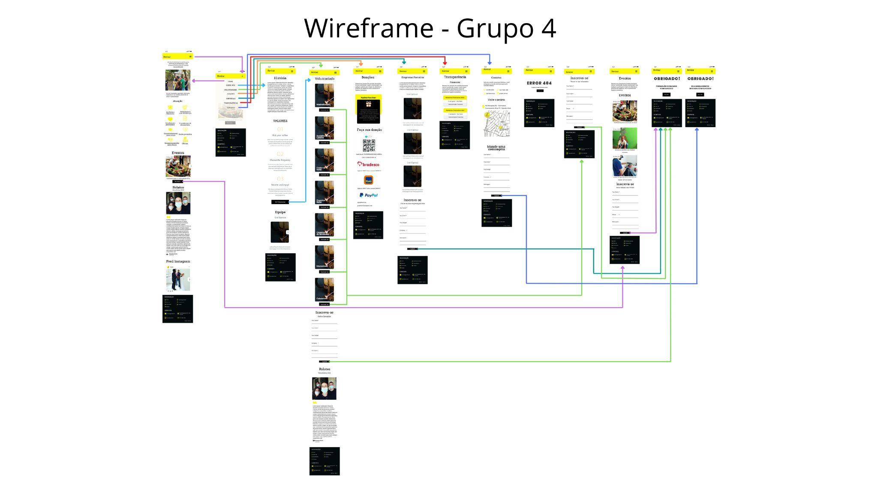

Link da prototipação do Figma: <https://www.figma.com/file/HabM9sz9mngEaWd2SAtdzU/REVIRAR-MOBILE?node-id=0%3A1>

Link da prototipação do Figma: 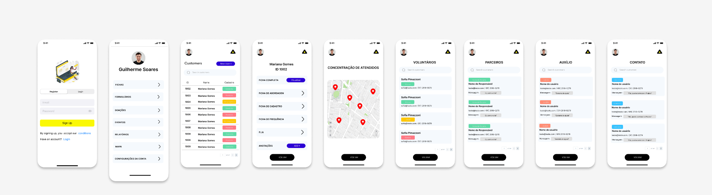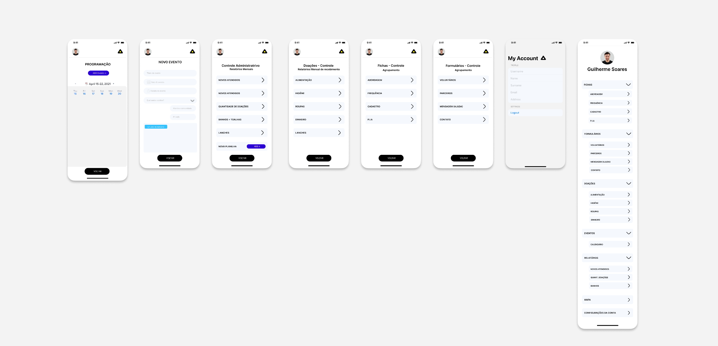

<https://www.figma.com/file/BRY3oI5g9Xo1zBM1Kvc4vf/REVIRAR-ADM-MOBILE?node-id=67%3A5>

## Design de Interface - Guia de Estilos

<https://www.figma.com/file/VPEZuGTJUVPBiUrJU2pdls/Guidelines?node-id=0%3A1>

# Projeto de Banco de Dados

documento contendo diagrama de entidades e relacionamentos do banco de dados

## Modelo Conceitual

O modelo conceitual deve garantir uma conexão com a realidade. Os 4 tipos de conexões com a realidade são:

* conceitos
* atributos
* identificações
* associações

O Modelo Entidade-Relacionamento - MER

* entidades e tipos de entidades
* atributos e tipos de atributos
* relacionamentos e tipos de relacionamentos

## Modelo Lógico

# Teste de Software

## Teste Unitário

Evidências dos testes realizados usando o Jest

## Teste de Usabilidade

Tabela com dados organizados dos testes realizados

# Análise de Dados

Inserir os dashboard ou gráficos das análises dos dados de negócio, usando estatística descritiva com medidas de posição e dispersão.

# **Manuais**

## Manual do Usuário

Aqui identificar todos os usuários do sistema

Semana 10 - Artefato: documento contendo instruções da aplicação para o usuário final

## Manual do Administrador

# 

# **Referências**

Toda referência citada no texto deverá constar nessa seção, utilizando o padrão de normalização da ABNT). As citações devem ser confiáveis e relevantes para o trabalho. São imprescindíveis as citações dos sites de download das ferramentas utilizadas, bem como a citação de algum objeto, música, textura ou outros que não tenham sido produzidos pelo grupo, mas utilizados (mesmo no caso de licenças gratuitas, royalty free ou similares)